**京津冀****“3+N”联盟肝功生化类医用耗材**

**需求量分配操作手册**

1. 医院选择分配量
2. 当前页面展示本医院肝功生化类不同品种及不同注册单位的填报需求量数据及分配量相关数据**（填报需求量产品为范围外，需求量不计算在内，也无需分量）；**点击操作列‘详情’按钮，跳转到具体的分量页面；如剩余分配量列等于0，则无需操作分量，如大于0，则需进行分量操作；

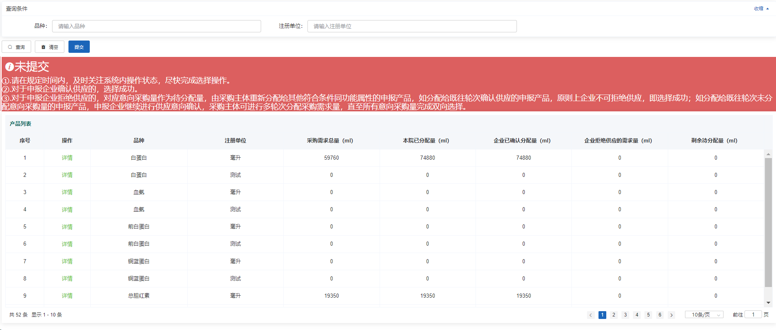

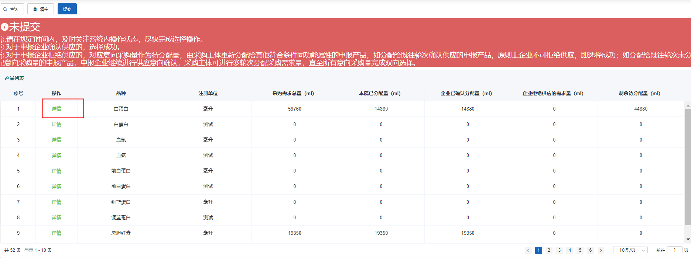

2.上边提示框中剩余待分配量‘ml’前数字大于0，需要分量，如等于0，则无需分量；点击编辑需求量按钮,进行需求量填写,填写完成后进行保存.注：填写数据单位为‘盒’

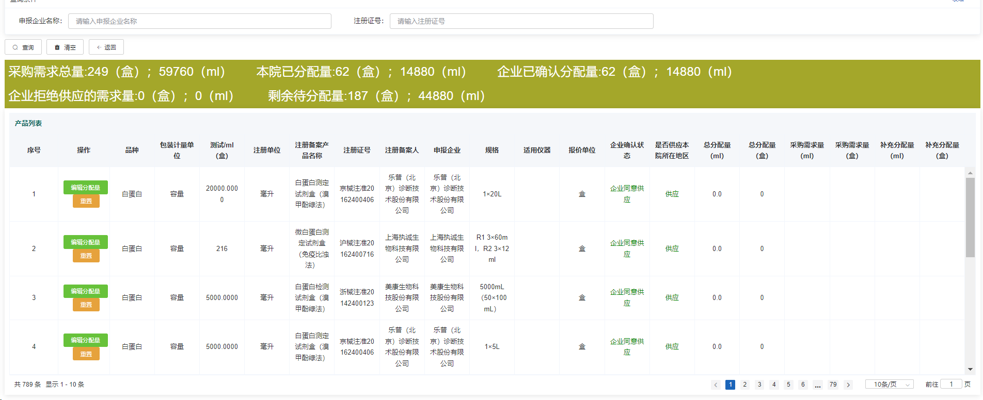

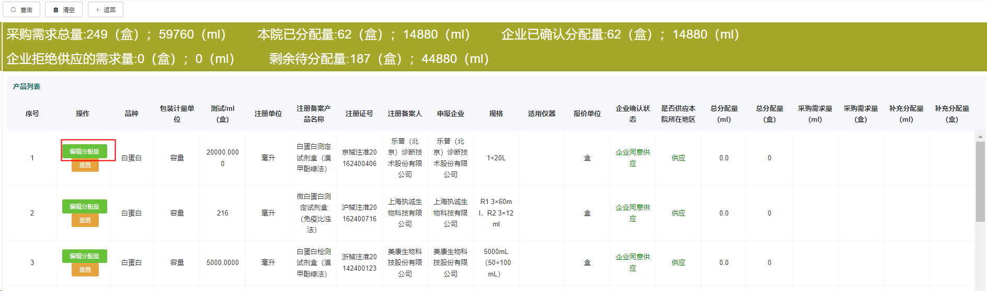

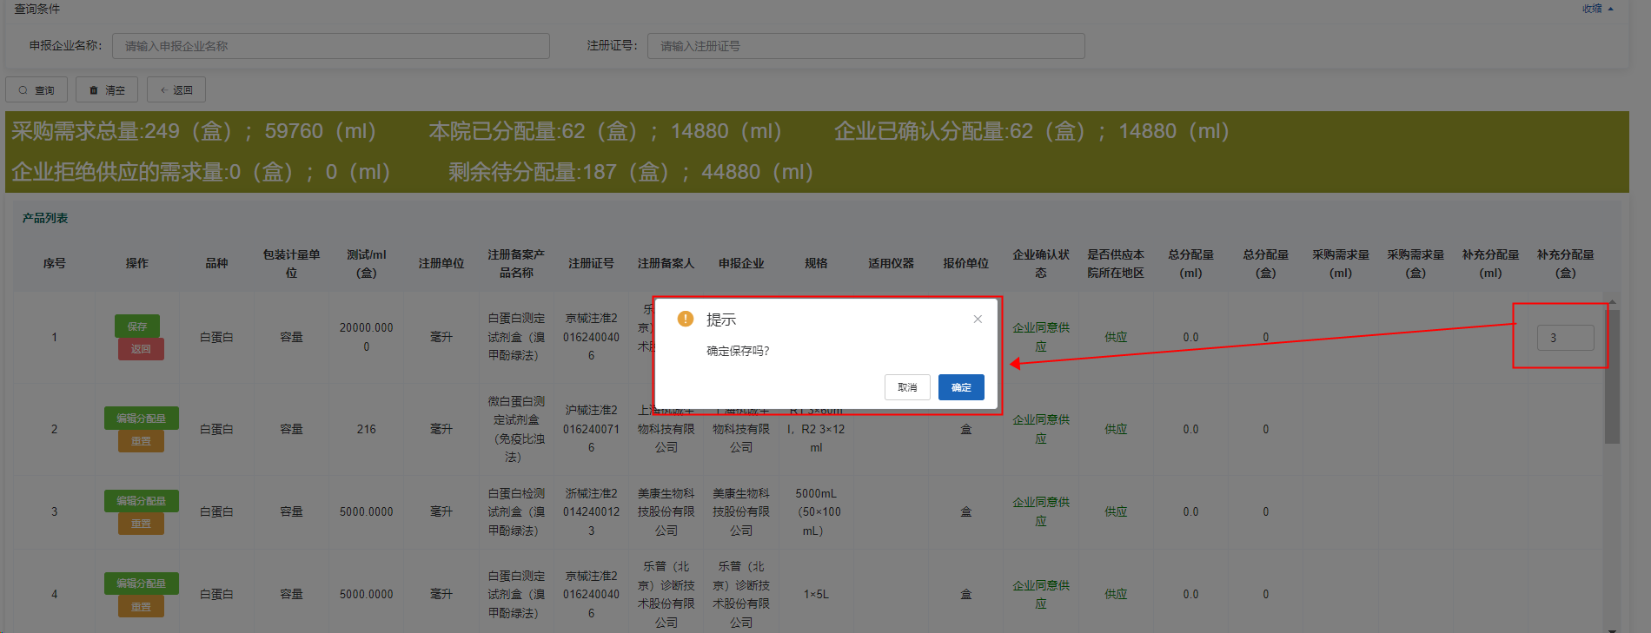

2.如二次分配量填写错误,医院需撤销重新填写,则点击重置按钮,取消对该产品的二次分配量;点击确定,则可以取消该产品的二次分配量

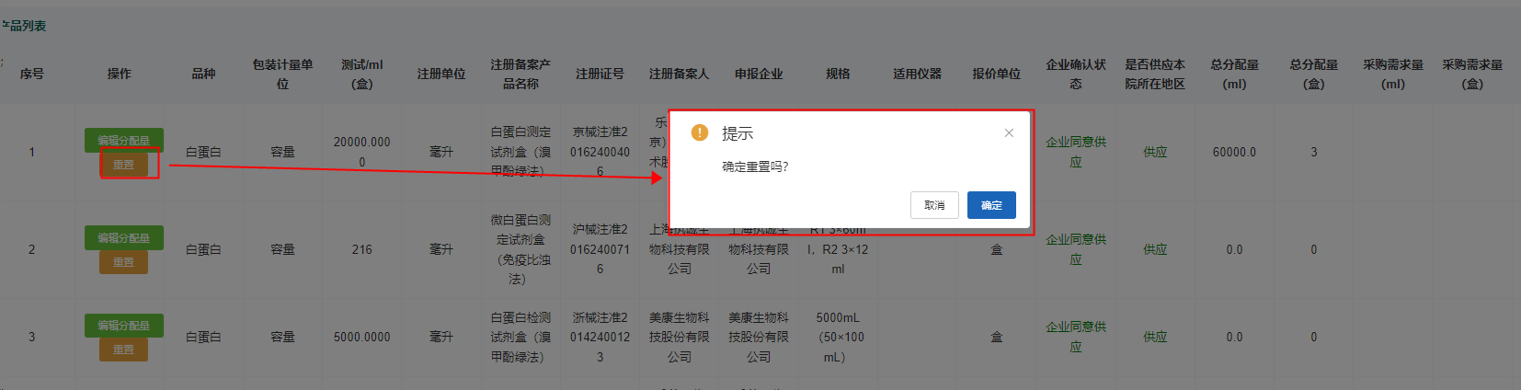

3.提交:剩余待分配量为0时,医院可以提交,点击上方的提交按钮,确认提示信息后,则可以提交

